清华大学本科生考试试题专用纸

考试课程 计算机语言与程序设计 （ 卷） 2014 年 1 月 14 日
姓名 班级 学号
大题 | 题号 | 一 | 二 | 三 | 四 | 总分
大题 | 分数 | 30分 | 30分 | 30分 | 10分 | 总分
成绩
试卷提交说明
- 在考卷上填写你的姓名、学号；
- 按要求编程，调试运行，将每道题的结果考屏，粘贴在考卷对应的题后；
- 交卷时，提交一个压缩文件包，包括：
  - 文件包名
学号+姓名，如：2013123456ZhangSan.rar
  - 文件包内容
        - 每道题的c工程文件夹；
        - 考卷。

- 字符串插入（30分）
编制一个程序，要求实现如下功能：
- 主函数循环运行，当输入"quit"或"exit"时，程序结束运行。（5分）
- 函数input() （10分）
从键盘输入字符串s和字符串t（假设，字符串长度都不超过100个字符），从键盘输入整数n，要求0≤n<字符串s的长度，否则提示重新输入n，将s、t、n传回给主函数。
- 函数insert() （10分）
    - 接收主函数传递来的字符串s、t和整数n，并将字符串t按照如下的要求插入到字符串s中去。
    - 插入的具体要求只考虑下面的情况：
      - 将字符串t插入到字符串s第n个元素s[n]之后首次出现的空格元素s[m]之后；
      - 若字符串s的第n个元素s[n]之后无空格元素s[m]出现，请将字符串t插入到字符串s的最后；
例如：输入字符串s为"I love apples",字符串t为"round˽"（注：输入的round后面包含了一个空格），整数n为3，则插入后的字符串s为"I love round apples"
再如：输入字符串s为"I love apples",字符串t为"˽very much"（注：输入的very much前面包含了一个空格），整数n为9，则插入后的字符串s为"I love apples very much"
- 在主函数中输出插入以后的字符串s （5分）

程序示例输出：
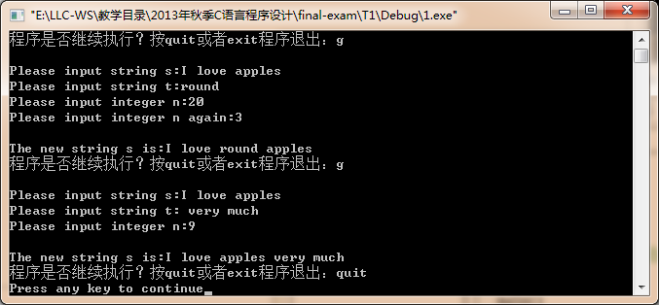

- 链表节点交换（30分）

编制一个程序，要求实现如下功能：
- 函数create()（10分）
从键盘循环输入整型数字，一次一个，按照输入顺序存储成无重复元素的单向链表，输入的整数为0时认为输入结束，并将头指针返回给主函数。每次输入一个整数之后,都要显示出当前链表的全部记录数据。如果用户输入了重复的数据，应当提示重新输入。
- 函数exchange()（10分）
用户输入两个节点的序号（起始位置为1），在链表中交换对应位置的两个节点（注：是交换节点而不是交换节点的内容）。如果用户输入的序号不合法，应当提示重新输入。
- 函数print()（5分）
按顺序输出当前链表的全部记录数据。
- 编写主函数（5分）
主函数循环运行，当且仅当输入'@'时，程序结束运行。每次循环，实现创建链表、交换节点的功能。交换节点前后各输出一次链表的结构。
程序示例输出：
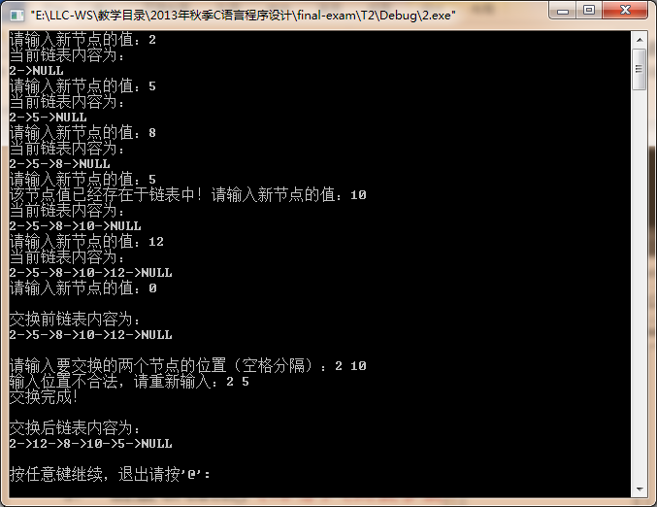

- 动态矩阵处理。（30分）
编制程序，实现如下功能：
- 函数input() （6分）
该函数首先从键盘输入整数矩阵的行数m与列数n，根据输入的m与n，动态生成整数矩阵a，并依次输入矩阵a的各元素值。该函数要求能够将整数矩阵a返回主函数，并能将m与n的值传回。
- 函数ComputeIndex() （8分）
该函数能够计算矩阵a的魅力指数矩阵b，并能返回给调用函数。对于矩阵a的每一个元素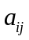，定义它的“魅力指数”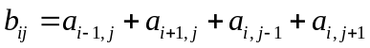，即它的上、下、左、右四个邻居之和，如果某个位置不存在邻居，则该位置不参与求和计算。例如，输入的矩阵a如下图左边的矩阵所示，其对应的“魅力指数”矩阵如下图中间所示。
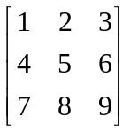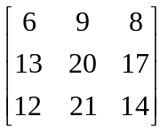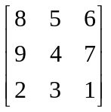
- 函数MatrixSort() （8分）
先调用ComputeIndex()函数计算矩阵a的每个元素的“魅力指数”，然后按 “魅力指数”对矩阵a的所有元素进行排序。排序规则为，按“魅力指数”从左到右，从上到下的顺序降序排列，新得到的排序后的矩阵如上图右侧矩阵所示。
- 函数print() （3分）
按行依次输出m*n的矩阵a的各个元素。
- 编写主函数main() （5分）
按照程序示例，主函数循环运行，当且仅当输入’@’时，程序结束运行。

程序运行示例：
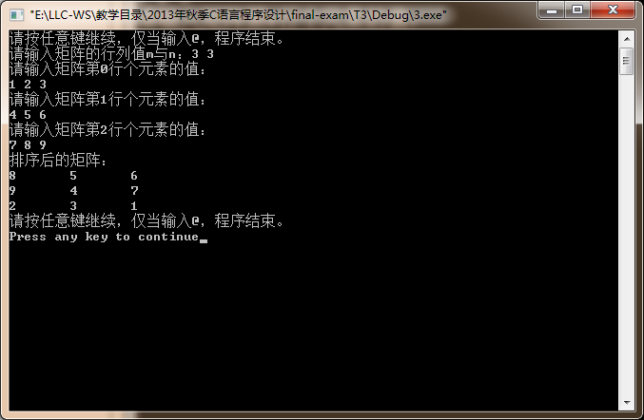

- 递归编程：字符消除。（10分）
请按照要求编写程序，实现字符串消除。
字符消除，即对连续出现3次（含3次）以上的字符进行递归消除，例如，字符串“123332211”消除后的字符串为空字符串“”，字符串“123332221”消除后得到的字符串为“121”，它们的消除过程分别如下（其中，红色表示当前被消除的字符）：
（1）“123332211”->“122211”->“111”->“”
（2）“123332221”->“121”
按照要求，编写程序。
- 函数input()（3分）
键盘输入待消除的字符串str（长度不超过20），并返回给主函数
- 递归消除函数Eliminate()（5分）
使用递归的方法，对字符串进行消除，并将消除的结果传回给主函数。
- 主函数main()（2分）
主函数循环运行。调用input()输入字符串str；若输入的字符串为“quit”时，程序执行结束；否则调用递归函数Elininate()，并在主程序中输出消除后的字符串。

程序运行示例：：
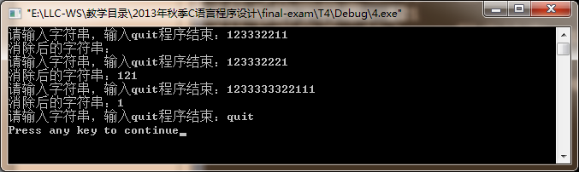

//以上为全部题目。

